Kösd össze az állatok képeit a hozzájuk illő, tulajdonságokat kifejező szavakkal!
ÁRTATLAN   LUSTA
GYÁVA  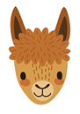 BÁTOR
RAVASZ 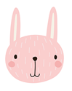  CSÖKÖNYÖS
ÉHES 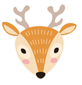 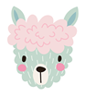 FÜRGE

Parapatics Andrea: OROSZLÁNOK ÉS NYULAK KÖZÖTT
Szitakötő 51. 20-21.old.

